Міністерство освіти і науки України

Одеський національний університет імені І.І. Мечникова

Факультет математики, фізики та інформаційних технологій

Кафедра комп'ютерних систем та технологій

**Лабораторна робота 3**

з дисципліни «Технологія проектування»

Студента 4 курсу

Султанова Шакіра

Керівник: Мартнович Л. Я.

Одеса – 2022

# Лабораторна робота №3. Створення елементарного проекту, побудова асинхронного лічильника на основі D та JK тригерів

**Мета:** вивчення поняття тригера, схеми та принцип роботи асинхронних D- і JK-тригерів.

**Задача:** побудувати чотирьох-розрядний асинхронний лічильник на основі JK-тригеру для першого варіанту.

JK-тригери - найбільш широко використовуваний універсальний тригер. JK- тригером називається цифровий автомат з двома інформаційними входами J та К, що володіє розширеними функціональними можливостями: працювати як RS, D і Т-тригери.

Принцип роботи JK-тригера: коли тактовий вхід спрацьовує, значення, що зберігається в тригері, змінюється, якщо на входах J і K одиниця; залишається колишнім, якщо на них 0; якщо значення на них різні, то значення стає одиницею, якщо на вході J - 1; або нулем, якщо на вході K - 1.

Таблиця 2.2 – Таблиця істинності JK-тригера.

| **С** | **K** | **J** | **Q(t)** | **Q(t+1)** | Режим роботи |
| --- | --- | --- | --- | --- | --- |
| 0 | x | x | 0 | 0 | зберігання інформації |
| 0 | x | x | 1 | 1 |
| 1 | 0 | 0 | 0 | 0 | зберігання інформації |
| 1 | 0 | 0 | 1 | 1 |
| 1 | 0 | 1 | 0 | 1 | Режим установки одиниці J = 1 |
| 1 | 0 | 1 | 1 | 1 |
| 1 | 1 | 0 | 0 | 0 | Режим запису нуля K = 1 |
| 1 | 1 | 0 | 1 | 0 |
| 1 | 1 | 1 | 0 | 1 | K = J = 1 рахунковий режим тригера |
| 1 | 1 | 1 | 1 | 0 |

На принципових схемах JK -тригер позначається наступним чином (рис. 3).

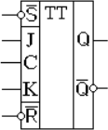

Рисунок 3 – Схема JK-тригера.

Лічильник імпульсів - функціональна одиниця для підрахунку імпульсів, поданих на його вхід. Будуються на рахункових тригерах. Основним параметром лічильника є коефіцієнт рахунку К - число в двійковому коді, до якого можна виробляти рахунок.

Асинхронні (послідовні) лічильники - сигнали подаються на перший тригер, кожний наступний спрацьовує після попереднього;

Створимо блок-діаграму наступного виду.

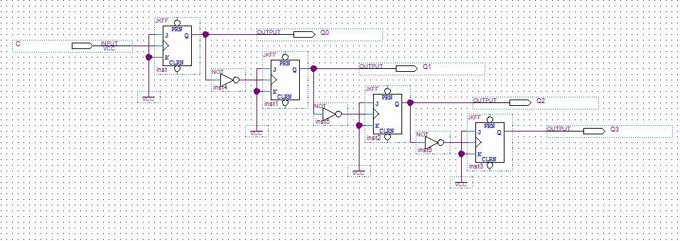

Створимо VHDL-файл з цього схесатичного файлу. Він будє містити наступний код.

LIBRARY ieee;

USE ieee.std_logic_1164.all;

LIBRARY work;

ENTITY lab_3 IS

PORT

(

C : IN STD_LOGIC;

Q0 : OUT STD_LOGIC;

Q1 : OUT STD_LOGIC;

Q2 : OUT STD_LOGIC;

Q3 : OUT STD_LOGIC

);

END lab_3;

ARCHITECTURE bdf_type OF lab_3 IS

SIGNAL SYNTHESIZED_WIRE_11 : STD_LOGIC;

SIGNAL SYNTHESIZED_WIRE_12 : STD_LOGIC;

SIGNAL SYNTHESIZED_WIRE_4 : STD_LOGIC;

SIGNAL SYNTHESIZED_WIRE_13 : STD_LOGIC;

SIGNAL SYNTHESIZED_WIRE_7 : STD_LOGIC;

SIGNAL SYNTHESIZED_WIRE_14 : STD_LOGIC;

SIGNAL SYNTHESIZED_WIRE_10 : STD_LOGIC;

SIGNAL JKFF_inst : STD_LOGIC;

SIGNAL JKFF_inst1 : STD_LOGIC;

SIGNAL JKFF_inst2 : STD_LOGIC;

BEGIN

Q0 <= JKFF_inst;

Q1 <= JKFF_inst1;

Q2 <= JKFF_inst2;

SYNTHESIZED_WIRE_11 <= '1';

SYNTHESIZED_WIRE_12 <= '1';

SYNTHESIZED_WIRE_13 <= '1';

SYNTHESIZED_WIRE_14 <= '1';

PROCESS(C)

VARIABLE synthesized_var_for_JKFF_inst : STD_LOGIC;

BEGIN

IF (RISING_EDGE(C)) THEN

synthesized_var_for_JKFF_inst := (NOT(synthesized_var_for_JKFF_inst) AND SYNTHESIZED_WIRE_11) OR (synthesized_var_for_JKFF_inst AND (NOT(SYNTHESIZED_WIRE_11)));

END IF;

JKFF_inst <= synthesized_var_for_JKFF_inst;

END PROCESS;

PROCESS(SYNTHESIZED_WIRE_4)

VARIABLE synthesized_var_for_JKFF_inst1 : STD_LOGIC;

BEGIN

IF (RISING_EDGE(SYNTHESIZED_WIRE_4)) THEN

synthesized_var_for_JKFF_inst1 := (NOT(synthesized_var_for_JKFF_inst1) AND SYNTHESIZED_WIRE_12) OR (synthesized_var_for_JKFF_inst1 AND (NOT(SYNTHESIZED_WIRE_12)));

END IF;

JKFF_inst1 <= synthesized_var_for_JKFF_inst1;

END PROCESS;

PROCESS(SYNTHESIZED_WIRE_7)

VARIABLE synthesized_var_for_JKFF_inst2 : STD_LOGIC;

BEGIN

IF (RISING_EDGE(SYNTHESIZED_WIRE_7)) THEN

synthesized_var_for_JKFF_inst2 := (NOT(synthesized_var_for_JKFF_inst2) AND SYNTHESIZED_WIRE_13) OR (synthesized_var_for_JKFF_inst2 AND (NOT(SYNTHESIZED_WIRE_13)));

END IF;

JKFF_inst2 <= synthesized_var_for_JKFF_inst2;

END PROCESS;

PROCESS(SYNTHESIZED_WIRE_10)

VARIABLE synthesized_var_for_Q3 : STD_LOGIC;

BEGIN

IF (RISING_EDGE(SYNTHESIZED_WIRE_10)) THEN

synthesized_var_for_Q3 := (NOT(synthesized_var_for_Q3) AND SYNTHESIZED_WIRE_14) OR (synthesized_var_for_Q3 AND (NOT(SYNTHESIZED_WIRE_14)));

END IF;

Q3 <= synthesized_var_for_Q3;

END PROCESS;

SYNTHESIZED_WIRE_4 <= NOT(JKFF_inst);

SYNTHESIZED_WIRE_7 <= NOT(JKFF_inst1);

SYNTHESIZED_WIRE_10 <= NOT(JKFF_inst2);

END bdf_type;

Потім створимо діаграму National University VWF.

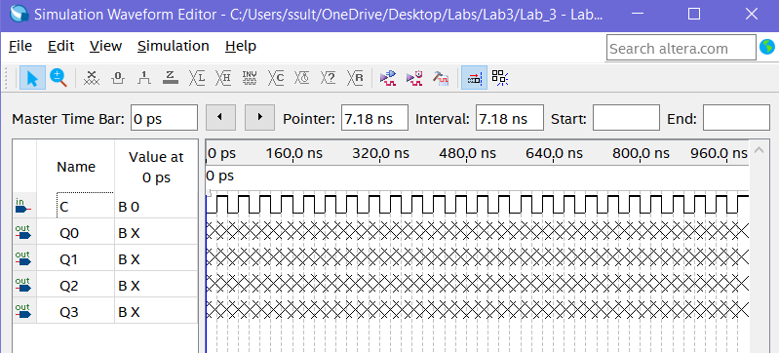

Запускаємо симуляцію роботи D-тригеру.

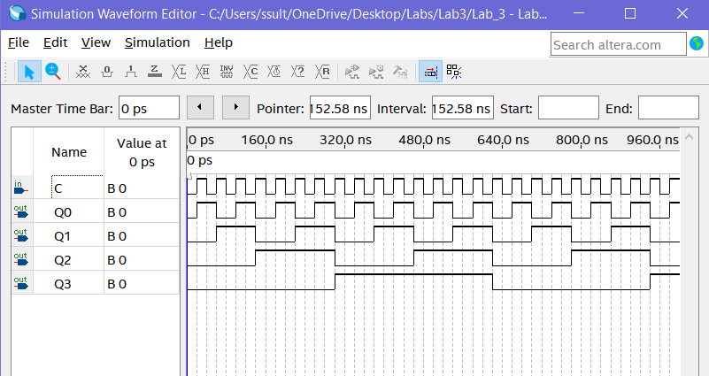

**Висновок:** у цій лабораторній роботі ми вивчили принцип роботи асинхронного JK-тригера та побудували лічильник на базі JK-тригерів.